- 材料管理界面
- 项目界面材料管理显示材料到货情况、材料出库情况，如下图，数据太细，不能直观反映数据比较，不属于看板内容。建议附图类型，分材料类型显示、分装置显示。做法可以结合材料软件看板内容、到货和出库明细比例表。
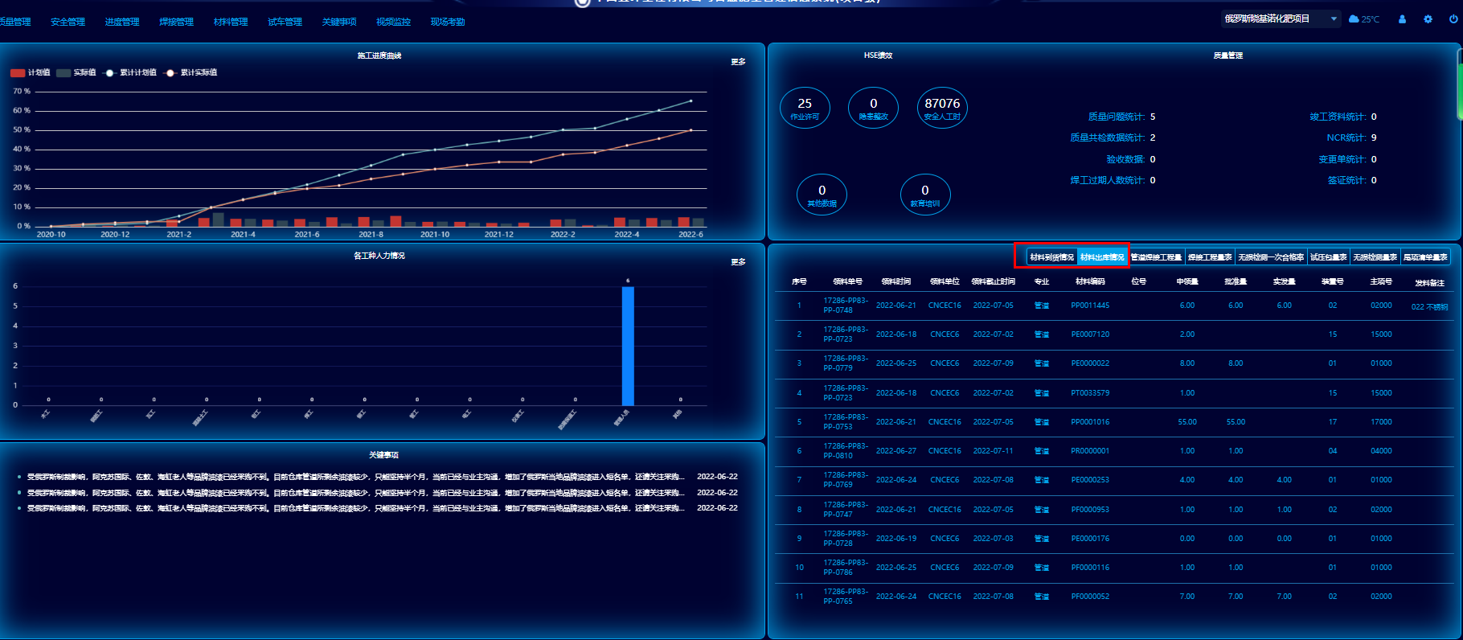
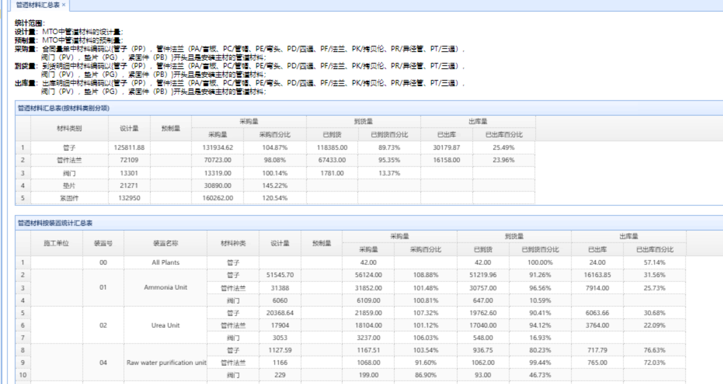
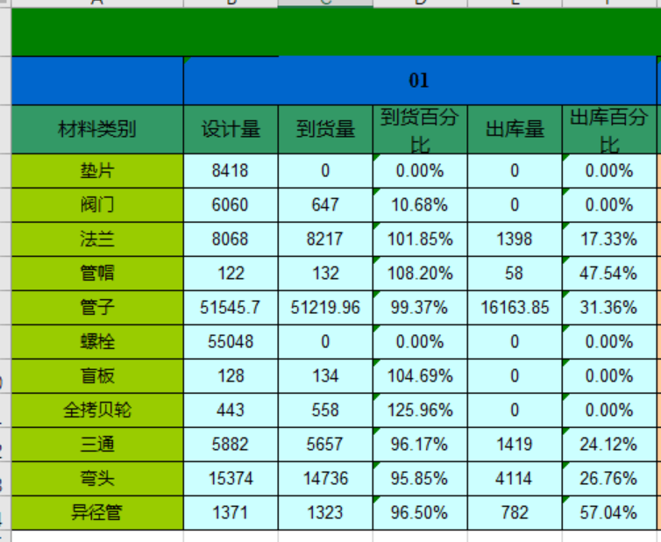

- 焊接界面
- 焊接工程量表施工单位信息显示不一致
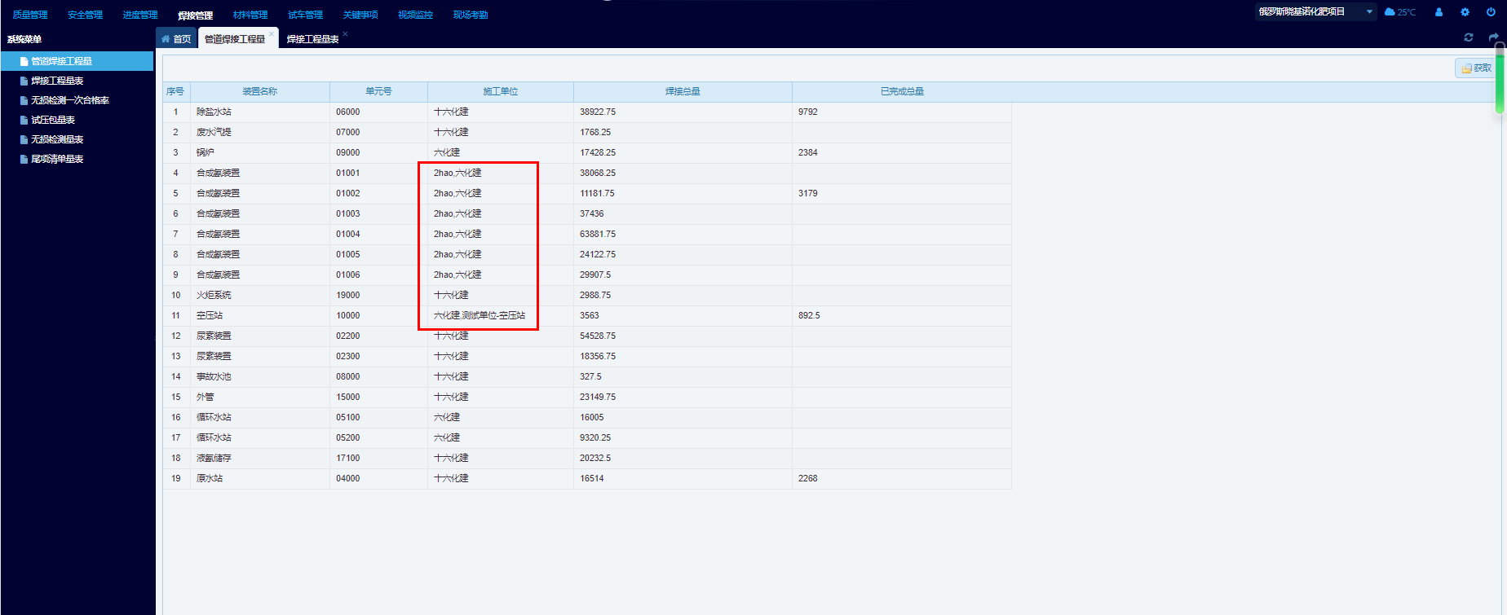
- 管道焊接工程量界面增加多个排序功能，增加百分比项。
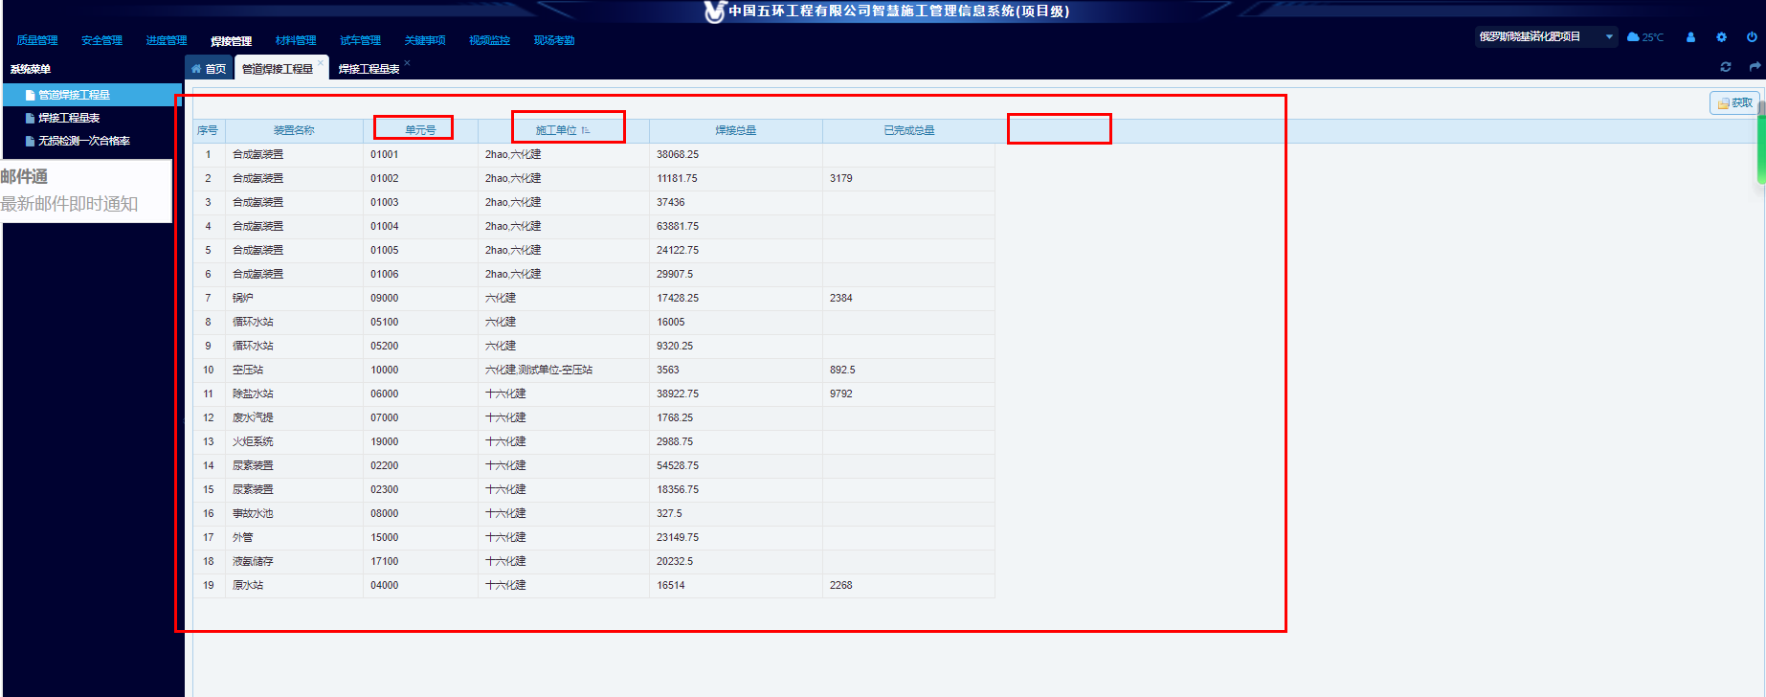
- 无损检测一次合格率，增加多个排序功能，及部分施工单位获取错误。
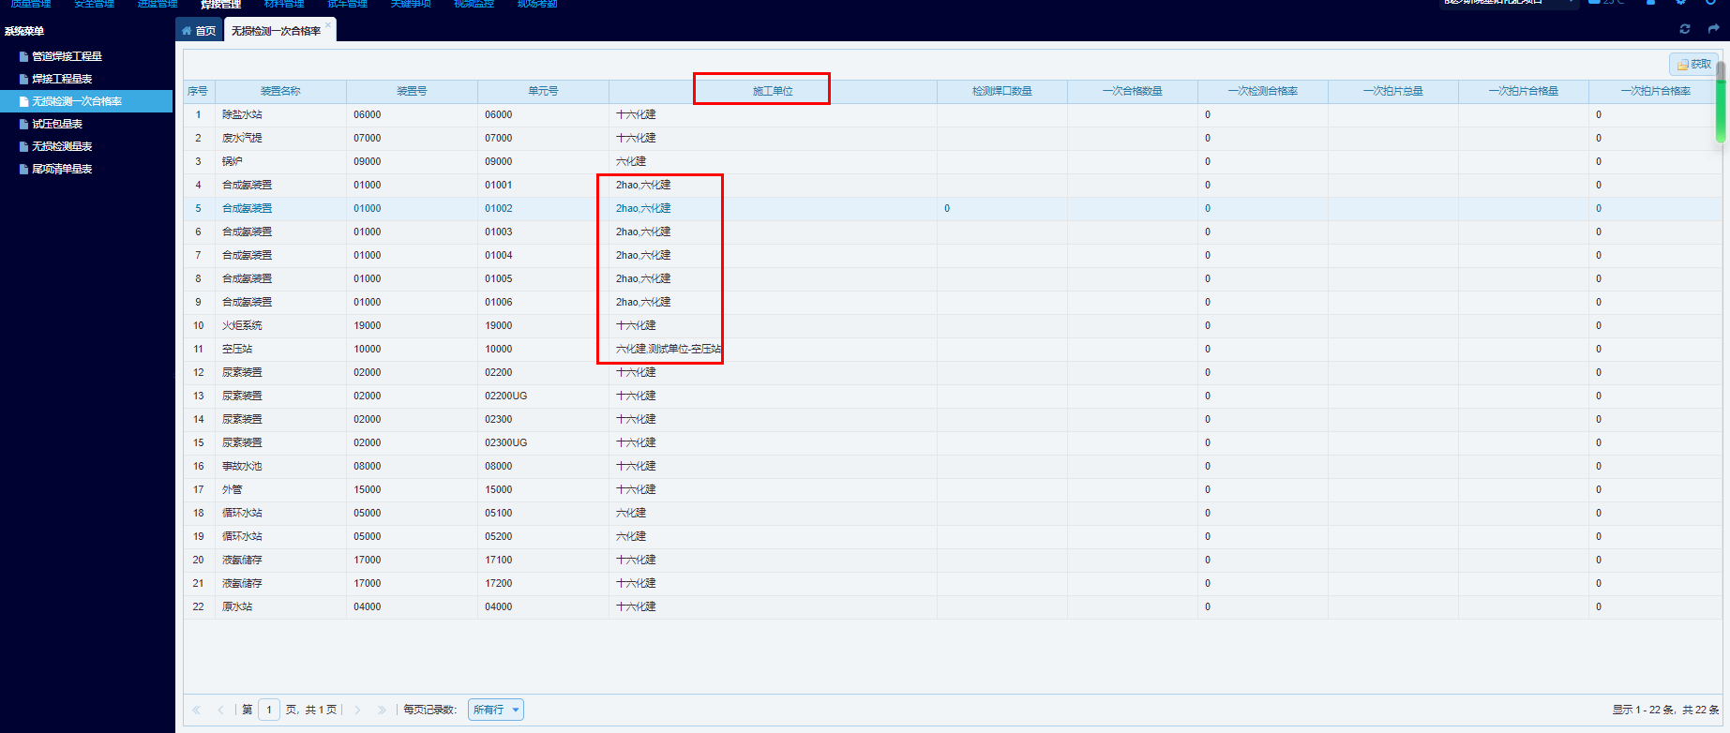
- 完善焊接管理界面数据面板内容
